Мы кричим всему народу:
«Надо всем беречь природу.
Коль беречь ее не будем
Сами мы себя погубим».
Экологический вестник
Читайте в номере:
Интервью с главным экологом города И.В. Вавилкиной.
Жители микрорайона отстояли парк «Голубые ели».
Экологическое чудо нашего края и др.
ГБОУ ООШ №17 с/п «Детский сад «Аленушка»
Адрес: г. Новокуйбышевск, ул. Дзержинского, 8 б.
Главный редактор: Бейбулатова О.П.
Зам. редактора: Послухаева Л.М.
Компьютерная верстка:
Балясова И.В., Белоглазова Е.А., Спиридонова Е.А., Быкова Н.В.
2016 г.
-----------Объявляем мусору войну------------------------
«Разве мало дала нам природа,
дав нам себя»
Сенека.
Актуальность темы.
Проблема экологического пространства нашего региона подчас пугает прогрессирующим ростом свалок, мусорных отложений за домом, в лесу, в поле, у речки, в местах отдыха, в общем, везде, где ступала нога человека. Что тут говорить об экологической культуре, когда на лицо полное отсутствие всякого понимания не только о сохранности окружающей среды, но и обычного самосохранения.
Выбрасывая очередную порцию мусора в ненадлежащее место, вы приговариваете себя и своих детей к хроническим заболеваниям, патологическим болезням и сокращению срока жизни.
Знаете ли вы, что бумага, брошенная вами, будет лежать более двух лет? Консервные банки – более 30 лет. Полиэтиленовые пакеты – более 200 лет, а стекло – 1000 лет.
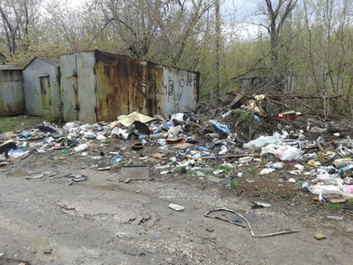
Экологический хаос.
Промышленные и бытовые отходы загрязняют все сферы биосферы. На одного жителя города приходится 1-1,5 т. мусора в год. При создании свалок бытовых отходов ежегодно из хозяйственного оборота выводится до 1 млн. га, а сжигание бытового мусора приводит к загрязнению атмосферы ядовитыми веществами.
Пути решения проблемы.
Что спасет окружающую среду?
- Принятие законов, ужесточающих контроль за состоянием окружающей среды.
- Увеличение средств, выделяемых на охрану окружающей среды.
- Отказ промышленности от применения «грязных технологий».
- Ужесточение наказания за нарушение экологического законодательства.
- Экологическое воспитание и образование населения.
------Что дает переработка вторичного сырья?-----
Примеры переработки вторичного сырья.
Вторичное сырье, особенно искусственные материалы, могут использоваться в качестве топлива, запасы которого в природе ограничены. Переработка вторичного сырья сохраняет природные ресурсы для будущих поколений, а также препятствует уничтожению мест обитания живых существ – животных и растений.
Переработка макулатуры.
Бумага и картон – очень ценное вторичное сырье.
Первая фаза переработки использованной бумаги включает в себя ее измельчение на мелкие частички в устройстве, напоминающем огромный миксер. Затем в эту измельченную массу добавляется вода. В результате образуется густая масса, которая затем просеивается через мелкое сито. Чтобы удалить с бумаги типографическую краску иногда используют специальные химические средства либо сжатый воздух.
Получившаяся в результате этих действий бумажная масса прокатывается между теплыми валами, которые выжимают из нее оставшуюся воду и высушивают, подготавливая к превращению в бумагу. Бумага, полученная из макулатуры, имеет серый оттенок, поскольку всю типографическую краску удалить невозможно. Конечно же, бумагу, полученную из макулатуры впоследствии можно выбелить, однако это требует участия вредных для окружающей среды химикатов, поэтому в последнее время от этой процедуры все чаще отказываются.
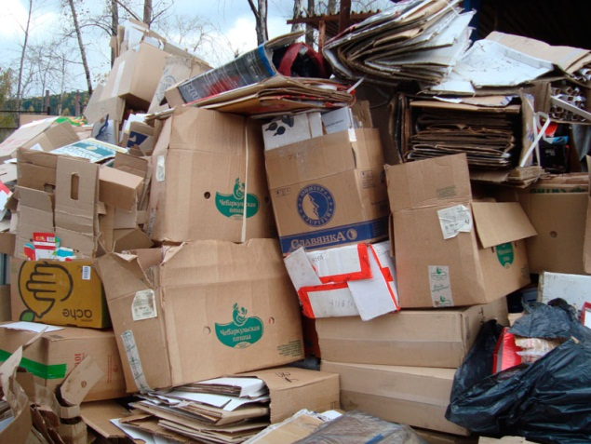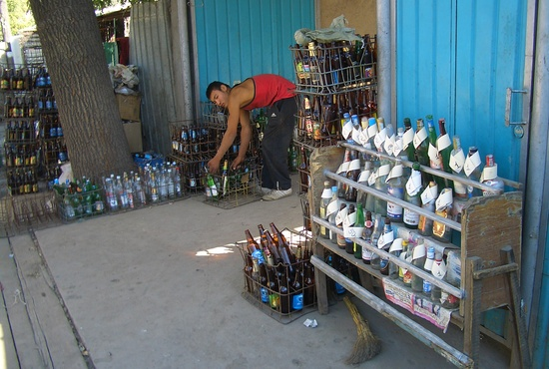
Переработка стекла.
Первый этап – стекло достается из контейнеров и перевозится на предприятие по его переработке. Здесь цветное стекло – коричневое, белое и зеленое – сначала оказывается на движущейся полосе. С бутылок удаляют пробки и этикетки, а с помощью магнита и металлические части.
Затем стекло измельчается вместе с другими материалами – песком и известью – и плавится в специальной печи, превращаясь в жидкое стекло, которое разливается по формам. Так получают новые бутылки, банки и другие стеклянные предметы.
Люди ежедневно выбрасывают огромное количество мусора, хотя большинство отходов можно было бы использовать для повторной переработки, (этот вид деятельности в стране развит не достаточно, чтобы поглотить весь производимый объем населением), что принесло бы немалую пользу окружающей среде.
---------------Поэтическая страничка----------------------
Вот экология – модное слово  Раньше природа не знала такого,  Банки, бутылки в кусты не бросали  В реку отходы и нефть не сливали  Крысы и мыши теперь процветают,  Ценные виды, увы исчезают.  Кто сигаретой себя отравляет | Кто-то наркотики употребляет!  Те, кто на свалках сжигают отходы  Все отравляют, и воздух, и воду!  Наша планета пока что жива,  Но без защиты погибнет она!  Если хотите, чтоб мир был зеленым  Не вырубайте березы и клены!

Разумный человек  Чтоб радость завтрашнего дня  Сумел ты ощутить,  Должна быть чистою Земля  И небо чистым быть.  А Землю, эту не щадя,  Терзал за веком век  И брал все только для себя  «Разумный человек».  Сейчас же кинулись спасать  «Природную среду»,  Но почему ж так поздно мы  Почуяли беду?  Сквозь фабрик и заводов дым  Нам трудно разглядеть | Все те страданья, что Земле  Приходится терпеть!  Иль застилает пыль глаза,  Туман и пыль из строк:  «Сданы объекты, города  И очистные в срок!»  Надолго ль хватит нам воды,  Коль растворен в ней яд?  Надолго ль хватит тех лесов,  Где топоры стучат?  Спасти поля, леса, луга  И чистую гладь рек – всю Землю –  Можешь только ты,  Разумный человек!

Посмотри, мой юный друг!  Что находится вокруг?  Небо светло-голубое,  Солнце светит золотое,  Ветер листьями играет,  Тучка в небе проплывает.  ______________________________________  Давайте, люди,  Дружить друг с другом,  Как птицы с небом,  Как ветер с лугом  Как парус с морем  Трава с дождями | Поле, речка и трава,  Горы, воздух и листва,  Птицы, звери и леса,  Гром, туманы и роса,  Человек и время года –  Это все вокруг – природа! ______________________________________  Как дружит солнце  Со всеми нами.  Давайте, люди,  Любить планету  Во всей вселенной  Похожей нету!  И. Мазин.
-Отстояли парк – любимое место отдыха жителей-
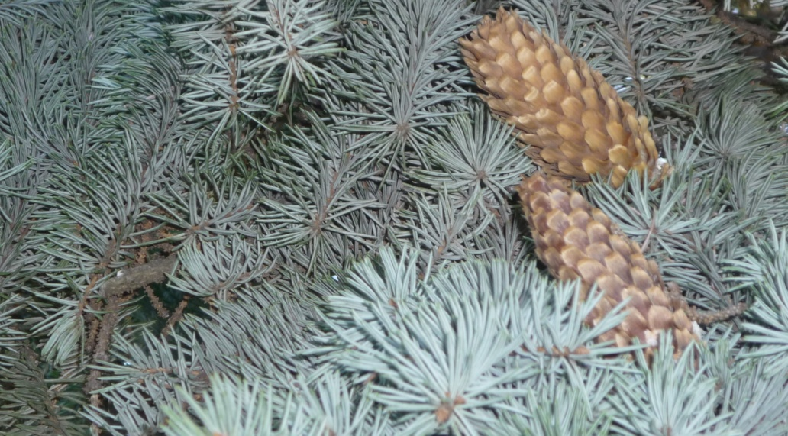
Раз, два, три! Ёлочка - века живи!
Не секрет, что экологическое состояние городов оставляет желать лучшего, и наш город Новокуйбышевск, с многочисленными заводами этому не исключение. Только благодаря деревьям мы получаем кислород и как следствие продолжаем жить. Крона дерева поглощая углекислый газ путем фотосинтеза, вырабатывает чистый кислород. А сосны и ели позаботятся о чистоте воздуха на протяжении всего года и кроме того шишки являются кормом для многих птиц и животных. Эфирные масла хвойных деревьев очень полезны для человека, которые справляются с болезнетворными микробами и даже могут уничтожать вирус гриппа.
Три года назад в нашем городе жители 77-го квартала встали на защиту «голубых» елей - вышли на митинг, чтобы защитить сквер от вырубки с целью возведения многоэтажного дома. Я, сама проживаю в этом квартале, тоже принимала в этом участие. Каждую субботу мы расчищали и облагораживали сквер, ведь состояние парка было не ухоженное, напоминающее лесную чащу. Совместными усилиями, жители превратили парк в зеленую зону, где приятно было прогуляться и подышать хвойным ароматом. Приложенные усилия не прошли даром, нам удалось сохранить наших “красавиц”.
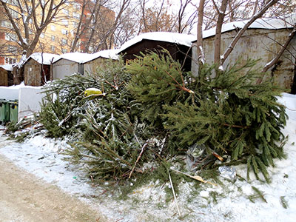
Сейчас заросшим пустырем это теперь уже трудно назвать. В сквере установили скамейки, дополнительно добавили освещение - фонари, для детей оборудовали игровую площадку. Для нашего квартала этот сквер сейчас гордость, где играют дети, где мамы прогуливаются с малышами в колясках, сидят на скамейках пожилые люди, которые проходили мимо и просто решили отдохнуть. Каждый проходящий в сквере не останется равнодушным и это спасибо им - елям.
Свой парк с «голубыми» елями мы отстояли, но эта тема затронула душу, ведь ежегодно к Новому году вырубается огромное количество ёлочек и сосен. Праздник пройдет и уже через пару дней, лесные красавицы будут украшать городские свалки. Зачем мы лишаем жизни хвойные деревья, которые росли как минимум лет 10-15 ради нескольких праздничных дней. Сколько бы пользы они принесли, произрастая в лесу или парке! А мы безжалостно используем срубленную елку для минутной радости. Ведь сейчас такое разнообразие искусственных елочек, которые также поднимут праздничное настроение и тем самым сохранят жизнь живого дерева. Ведь спрос порождает предложение. Пока мы будем покупать, ёлочки будут рубить. Пусть зеленая красавица растет в лесу, ведь её место именно там. Так давайте сохраним то, что имеем!
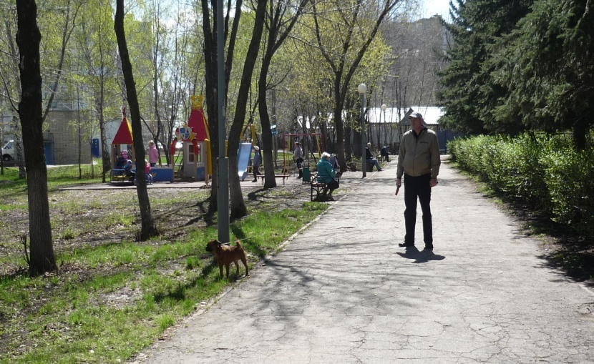
----Жители микрорайона благоустраивают парк----

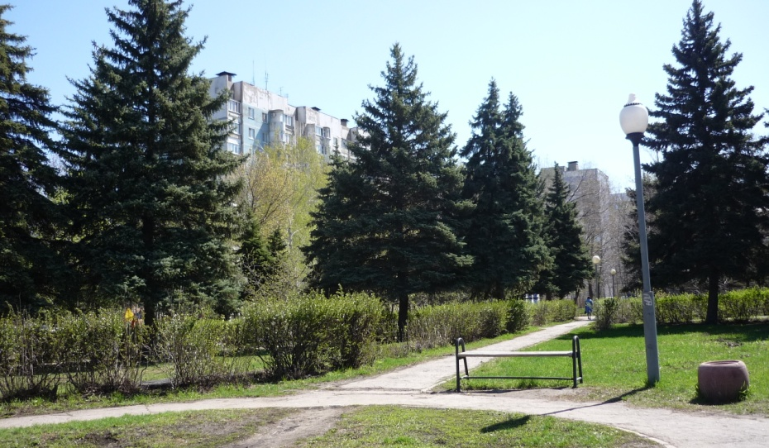
Парк отдыха «Голубые ели»

Автор: Белоглазова Е.А.
-------------- Рубрика «Угадай-ка»--------------------------5
 |  |  |  |  |  | 7
 |  |  |  | 5 | 6
 |  | 3
1 | 2 |  | 4
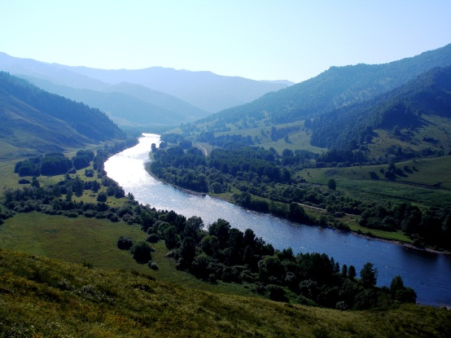
Кроссворд
2

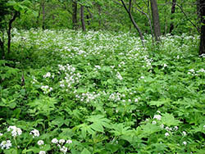

4

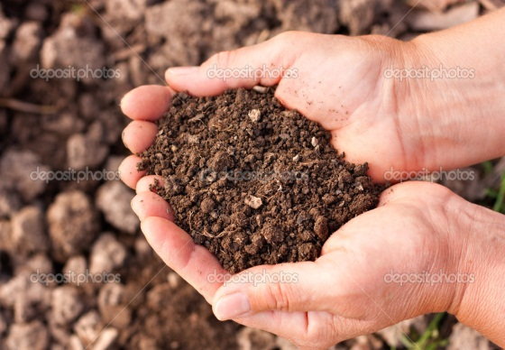
3
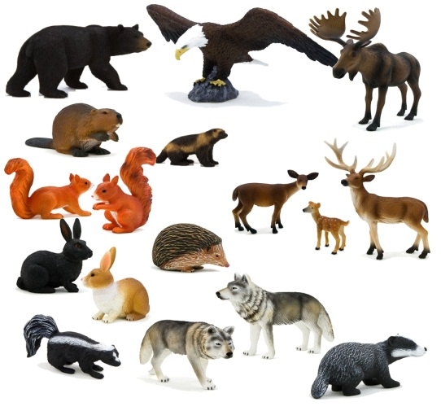
1

6
7

------------------Юные знатоки природы------------------
Викторина для старших дошкольников
Вопросы для первой команды «Умники»
- Каким словом называют птиц, которые улетают в теплые края? (Перелетные)
- Когда листва с деревьев опадает? (Осенью)
- Как назвать детеныша лошади? (Жеребенок)
- Сколько ног у паука? (Восемь)
- Какая птица лечит деревья? (Дятел)
- У какого дерева белый ствол? (У березы)
- Какое растение помогает вылечить рану? (Подорожник).
- Муха, комар, бабочка, стрекоза, муравей – кто это? (Насекомые)
- Назовите детенышей курицы. (Цыплята)
- Какой цветок без листьев цветет? (Мать-и-мачеха)
- Как называется жилище медведя? (Берлога)
- Как называется зверь, строящий на реках плотины? (Бобер).
- Дикий родственник свиньи? (Кабан).
- Какая птица подбрасывает свои яйца в чужие гнезда? (Кукушка)
- Как называется домик для птиц, сделанный своими руками? (Скворечник)
- Кто носит свой дом на спине? (Улитка)

Вопросы для второй команды «Умницы»
- Каким словом называют птиц, которые зимуют у нас? (Зимующие)
- Время года, когда просыпается природа? (Весна)
- На каком дереве растут желуди? (На дубе)
- Ворона, скворец, воробей – кто это? (Птицы)
- Как назвать детеныша коровы? (Теленок)
- У какого зверя рыжая шубка? (У белки, лисы)
- Сколько ног у жука? (Шесть)
- У какой птицы красная грудка? (У снегиря)
- Кабан – дикое или домашнее животное? (Дикое)
- Когда земляника поспевает? (Летом)
- Как называется домашний родственник зайца? (Кролик)
- Делают ли запасы еды зайцы? (Нет).
- Какое растение может нас обжечь? (Крапива).
- Кто является санитаром леса из животных? (Волк)
- Что такое зеленый покров Земли? (Трава)
- Кто в лесу плетет паутину? (Паук)
--------------------Спасем природу----------------------------
Дошкольники призывают
С тех пор, как человек стал хозяином планеты Земля, его деятельность обусловила изменения окружающей среды и стала влиять на условия жизни животных. Столетиями люди вырубали леса, загрязняли окружающую среду, охотились, ловили рыбу, ни на минуту не задумываясь о последствиях своих действий. Только теперь мы начали понимать, что одно лишь изменение деятельности может спасти Землю от катастрофы. Наш образ жизни серьезно нарушил равновесие естественной среды. Колоссальные изменения, происходящие в настоящее время, могут кончиться очень плохо.
Неосмотрительное обхождение человека с природой причиняет вред атмосфере. Парниковый эффект и озоновые дыры сегодня представляют серьезную угрозу для жизни на Земле.
Вредные газы, прогрессирующее загрязнение, бездумная вырубка лесов – все это ведет к опасному потеплению климата на земном шаре. Деятельность человека уже привела к частичному или полному исчезновению многих животных и растений.
Да, природа терпелива, она многое прощает, но и взывает о нашей помощи, просит защиты. Если мы не посвятим больше энергии спасению погибающей природы и не изменим наши во многом деструктивные действия, грядущим поколениям, возможно, придется изучать природу только по естественно - научным фильмам.

-----------Экологическое чудо нашего края----------
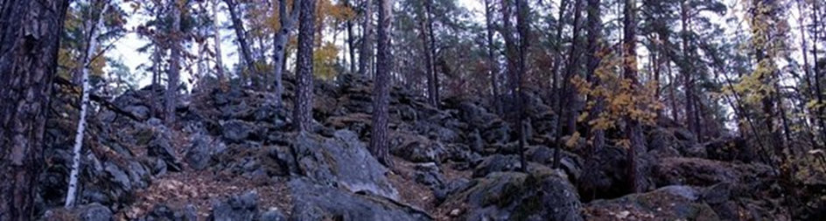
Каменные чудеса Рачейских лесов.
Небольшой по территории участок Самарской области в пределах Рачейского лесничества вместил в себя большое количество уникальных объектов природы, представляющий интерес, как для специалистов, так и для туристов, интересующихся природой своего края. Это Рачейский бор, Рачейская тайга, Семиключье, Моховое и Узилово болота, Рачейские скалы с неповторимыми формами останцев, родники с разной по составу водой.
Рачейский бор, это своеобразный лесной комплекс с мшистыми сосняками, черничниками, клюквенными болотами и другими чертами северного леса, скальными образованиями, пещерами — явление довольно необычное у южной границы лесостепной зоны.
Природа здешних мест необыкновенная. Ступив ногой на эти земли, попадаешь прямиком из степного самарского края в леса Карелии, в Северную тайгу. Под ногами все устлано ягелем, или оленьим мхом, как его еще называют. Серые шапки хрустят при каждом шаге, словно идешь по рыхлому снежному насту. Куда не кинешь взор — всюду стоят величественные сосны. Порою не хватит и двух людей, чтобы обхватить их громадные стволы.
Здесь располагаются уникальные уголки нашего края, не похожие ни на Жигули, ни на заволжские степи. За свой необычный облик поросшие сосняками возвышенности получили образное название «Рачейские Альпы». В глубине леса как будто разбросаны серые каменные глыбы взгромоздившиеся друг на друга, и вот это уже не просто скалы, а каменные изваяния возвышаются над окружающим ландшафтом. В глаза бросается то, что в своем большинстве они имеют сглаженные, обтекаемые очертания или скругленные формы, пронизанные отверстиями и покрытые мхом и лишайником, напоминают огромные куски сыра или лунную поверхность в кратерах. Другие напоминают сбежавших из сказочного зоопарка животных, застывших в камне по мановению волшебной палочки. За свои неповторимые очертания многие природные скульптуры у местных жителей и туристов получили свои имена и названия: Мыслитель, Ладья, Каменный Конь, Воин, Черепаха, Бегемот, Рачейский Сфинкс…
----------------------------------------------------------------------
Скалы-останцы палеогенового времени – это уникальное зрелище, которое необходимо видеть своими глазами. Огромные валуны от 1 до 10 метров в диаметре словно бы рассыпаны на правом берегу реки Усы, по песчаным склонам.
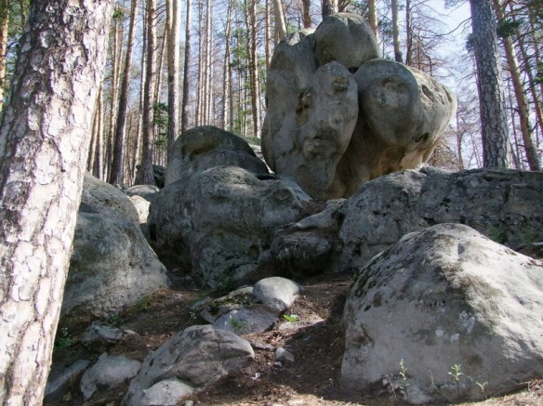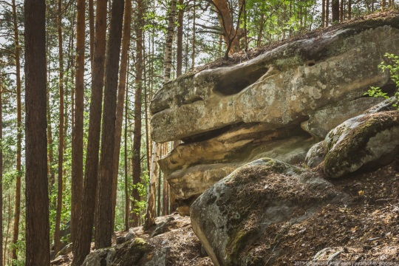
Мыслитель Дракон
В геологическом отношении горы северной части Сызранского района (в районе села Смолькино и поселка Гремячий) являются прямым продолжением Жигулевской дислокации, и по своей высоте они лишь немного уступают Жигулям. Самая высокая точка этого массива, расположенная близ истока реки Усы, поднята на 316 метров над уровнем моря.
Разглядывая многочисленные неповторимые чудеса, задаешься вопросом – кто создал такое невообразимо бесконечное многообразие форм? Между прочим, многие из них готовые произведения искусства!
В роли созидателя и фантазера выступает природа и многочисленные природные факторы. Главные инструменты «скульптора» - солнце, вода, ветер, мороз и, конечно, время. Говоря научным языком, все эти чудеса появились благодаря многочисленным видам выветривания (химическое, физическое, биологическое).
Автор: главный редактор - Бейбулатова О.П.
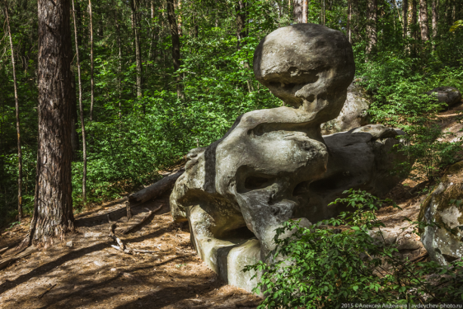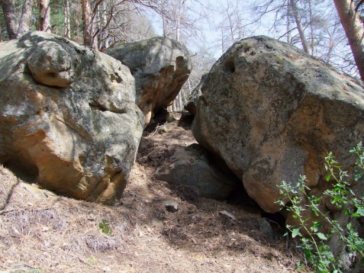
Рачейский Сфинкс Рыбы
-------Интервью с главным экологом города---------- -------И.В.Вавилкиной-----------------------
- Какова степень загазованности воздуха в черте города?
- За период 2015 г. и 4 месяца 2016 года уровень загрязнения атмосферного воздуха г.о. Новокуйбышевск оценивается как «низкий» - данные результаты наблюдений за загрязнением атмосферы лаборатории по мониторингу загрязнения окружающей среды. В 2015 году случаев экстремальновысокого загрязнения ЭВЗ – больше 20 ПДК не наблюдалось.
- Как компетентный специалист, как оцениваете экологическую ситуацию в нашем городе?
- За последние 3 года сохраняется стабильная тенденция валовых выбросов. С 1993 года по 2015 год достигнуто сокращение выбросов в 7, 83 раза. Хотя в прессе часто пишут об экологическом неблагополучии города, жители звонят и жалуются на «вредные запахи» типа фенола, но я руководствуюсь данными Государственного доклада Правительства Самарской области и результатами Федеральной службы по гидрометеорологии и мониторингу окружающей среды.
-Как будет решаться на уровне администрации города проблемы с несанкционированными свалками?
- В течение года специалистами департамента экологии проводится обследование территорий на предмет загрязнения, составляется реестр мест несанкционированного размещения отходов с последующей организацией работ по их ликвидации. В 2015 году ликвидировано – 28 мест несанкционированного размещения отходов. Мы ведем упорную ежегодную борьбу со свалками, и в этом помогают нам предприятия. В 2015 году из названных 28 свалок 8 ликвидированы по нашей просьбе силами промышленных предприятий. Кроме того в течение года мы организовываем экологические акции по санитарной очистке территорий водоохранных зон и лесов в границах г.о. Новокуйбышевск. С 21. 04 по 27.04 – ликвидировано 2 свалки в районе п. Гранный.
-Является ли город самым экологически неблагополучным в регионе?
-На основании наблюдений 2014 года состояние загрязнения атмосферного воздуха в большинстве городов Самарской области оценивалось как «низкое» - исключение составили г. о. Самара, Тольятти и Отрадный, относящиеся к категории загрязнения атмосферы – «повышенное». Данные за 2015 год Министерством лесного хозяйства, охраны окружающей среды и природопользования Самарской области еще не представлены.
Зам. редактора: Послухаева Л.М
------------Возьмите на заметку!----------------------------
В наши дни ежегодно производится и выбрасывается миллионы бутылок. И с каждым годом отходы из пластиковых бутылок растут, за счет того, что появляется все большее количество продуктов, которые упаковывают в пластиковые бутылки. Огромное количество мусора на улицах города заставляют задуматься над вопросом: что несет пластиковая бутылка человеку – пользу или вред.
Ученые установили, что при нагреве пластиковых бутылок выделяется бисфенол А., который используется при их производстве. Он признан опасным для здоровья. Это вещество накапливается в организме, способствует развитию рака, негативно влияет на работу мозга, может привести к развитию сахарного диабета, сердечно-сосудистых заболеваний.
На берегах рек и водоемов скопилось множество пластиковых бутылок. Этот мусор представляет большую угрозу для живых организмов. Многие птицы погибают, так как с рыбой поедают эту пластмассу. Эта пластмасса не перерабатывается, и птицы погибают от голода. Уже зафиксировано много случаев, когда части тела животных попадают в пластиковые бутылки и животные от этого страдают.
Для воздуха вред пластика не менее опасен, ведь часть отходов, производимых человеком сжигают, при этом в атмосферу выбрасывается огромное количество ядовитого дыма, который почти полностью состоит из продуктов разложения химикатов и полимеров. Образуется огромное количество диоксидов и тяжелых металлов, эти вещества попадают в озоновый слой, после чего выпадают в виде осадков, тем самым покрывая огромные площади вокруг этого места, особенно, это актуально для городских свалок вблизи населенных пунктов.
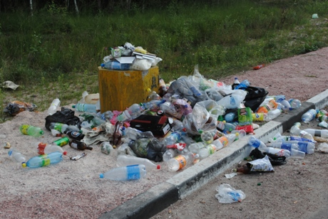
Переработанные бутылки идут на изготовление множества различных изделий, таких как новые бутылки, пленка, волокна, емкости для химических средств, тканевые основы для производства текстиля, одежды и ковров, автомобильных деталей, шумоизоляционных материалов и др.

